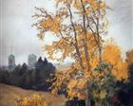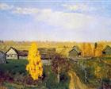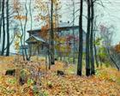
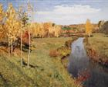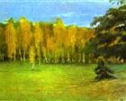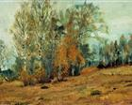

Заочная экскурсия на выставку пейзажной живописи

Задачи уроков:

1.Средствами пейзажной живописи научиться понимать и любить окружающий мир, приобщаться к «прекрасному».

2.Вглядываясь в произведения пейзажной живописи, прислушиваясь к тому, о чем повествует, изображая природу художник, учиться любви к миру и человеку.

3.Проникнуть в творческую лабораторию художника, узнать о жизненном и творческом пути художника, приобщиться к секретам и тайнам мастерства.

Лекция учителя с элементами беседы с обучающимися.
( На протяжении всей лекции учитель обращается к иллюстрациям из сети Интернет, которые рассматриваются внимательно учениками, в тетрадях делаются пометки)

1.Историко- культурологический комментарий.
Пейза́ж (фр. Paysage, от pays — страна, местность) — жанр изобразительного искусства (а также отдельные произведения этого жанра), в котором основным предметом изображения является первозданная, либо в той или иной степени преображённая человеком природа. Современные представления о пейзаже сформировались на протяжении столетий с развитием художественных приёмов для его изображения. В пейзажном произведении особое значение придаётся построению перспективы и композиции вида, передаче состояния атмосферы, воздушной и световой среды, их изменчивости.
Пейзаж — сравнительно молодой жанр живописи. Веками образы природы рисовались лишь как изображение среды обитания персонажей, в качестве декораций для икон, впоследствии для сцен жанровых сюжетов и портретов.

2.Пейзаж в русском и советском искусстве живописи
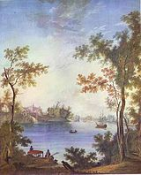
Семён Щедрин. «Вид на Гатчинский дворец с серебряного озера». 1798
В русском искусстве пейзаж как жанр живописи возникает в конце XVIII века. Его основоположником принято считать Семёна Щедрина (1745—1804). Пейзажные произведения Щедрина построены на стилистических канонах классицизма (использование кулис в композиции, трёхплановое распределение цвета, заглаженная фактура письма). В их пока ещё условной красоте они, тем не менее, значительно отличаются от существовавших до того «живописных видов» городов и достопримечательных мест своей художественно-эмоциональной выразительностью. Она разнообразно достигается глубиной и ширью далей, контрастами между крупными массами первого плана и открывающимися за ними зелено-голубыми просторами, что в целом придаёт его пейзажам впечатляющую воздушность.
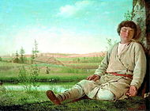
Алексей Венецианов. «Спящий пастушок». 1823
Другими пионерами этого жанра стали художники Фёдор Матвеев (1758—1826), Фёдор Алексеев (1753/55-1824) и другие художники, как и Щедрин, прошедшие обучение академической живописи в Западной Европе.
Классицизм продолжал занимать главенствующее положение в русском искусстве пейзажной живописи и в начале XIX века. Продолжают работать Матвеев (героические ландшафты) и Алексеев (элегические виды Петербурга и Москвы), городские виды привлекают и Андрея Мартынова (1768—1826).
Это направление, однако, постепенно всё более вытеснялось романтизмом. Здесь следует отметить Сильвестра Щедрина (1791—1830), Василия Садовникова (1800—1879), Михаила Лебедева (1811—1837), Григория Сороку (1823—1864), и, конечно, Алексея Венецианова (1780—1847), одним из первых показавшего очарование неяркой природы Среднерусской полосы.
Искусство русской пейзажной живописи второй половины XIX века сложилось чрезвычайно разнообразным по художественным направлением. По-прежнему широко создавались пейзажные произведения в духе романтизма такими мастерами, как Максим Воробьёв (1787—1855) и его ученики: братья Григорий (1802—1865) и Никанор (1805—1879) Чернецовы, Иван Айвазовский (1817—1900), Лев Лагорио (1826—1905), Алексей Боголюбов (1824—1896).
В жанре пейзажа работали также Пётр Суходольский (1835—1903), Владимир Орловский (1842—1914), Ефим Волков(1844—1920) и другие живописцы этого времени.
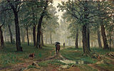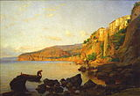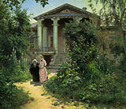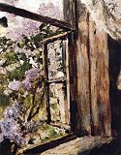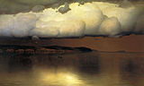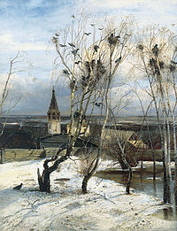
Повествовательно-конкретные художественные тенденции нашли яркое отражение в творчестве многих живописцев, в первую очередь — Ивана Шишкина (1832—1898), сказочно-поэтические — в творчестве Виктора Васнецова (1848—1926), эмоционально-драматические — в произведениях ещё одного классика русской пейзажной живописи Фёдора Васильева (1850—1873) и других, менее известных мастеров — к примеру, Льва Каменева (1833/34-1886). Эпическим пейзажем приобрёл известность Михаил Клодт (1832—1902).
Некоторые живописцы были увлечены исканиями обобщённого образа, красочностью и декоративностью пейзажа —Виктор Борисов-Муса́тов (1870—1905), Михаил Вру́бель (1856—1910), Борис Кустодиев (1878—1927) и др.
Примерно с середины XIX века в русской пейзажной живописи окончательно утвердился пленер. В дальнейшей эволюции пейзажа важнейшую роль сыграл импрессионизм, оказавший влияние на творчество почти всех серьёзных живописцев России. Тогда же сформировалась и особая эстетическая концепция восприятия и отображения природы — лирический пейзаж.
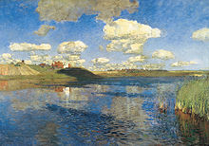
Исаак Левитан. «Озеро». 1899—1900. Последнее крупное произведение Левитана. Осталось неоконченным
Алексей Саврасов (1830—1897), ставший основоположником этого направления пейзажной живописи, сумел показать ненарочитую красоту и тонкий лиризм неброской русской природы. Ёе широту и мощь отобразил Михаил Нестеров (1862—1942). Архипа Куи́нджи (1841—1910) привлекала живописная игра света и воздуха.
Подлинных вершин русская пейзажная живопись XIX века достигла в творчестве Исаака Левитана(1860—1900), ученика Саврасова. Левитан — мастер спокойных, однако пронзительно-щемящих «пейзажей настроения». Многие его шедевры изображают виды Плёса на верхней Волге.
Значительный вклад высочайших достижений в уникальное по своей многогранности и общественной значимости развитие русского пейзажа XIX века внесли также Василий Поленов (1844—1927), Константин Коровин (1861—1939), Илья Репин (1844—1930), Николай Ге (1831—1894), Валентин Серов (1865—1911), Кириа́к Коста́нди (1852—1921), Николай Дубовской (1859—1918) и др.
Сложной оказалась впоследствии судьба «русского импрессионизма». Обозначившееся в 30-е годы и набравшее долговременную инерцию отрицательное отношение к «этюдничеству», искалечило множество судеб художников, а искусствоведов заставляла «задним числом» «спасать» от него И. Репина, В. Серова., И. Левитана, с недомолвками оценивать творчество К. А. Коровина и др. замечательных мастеров пейзажа.
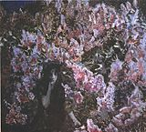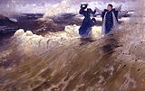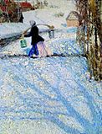
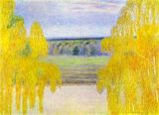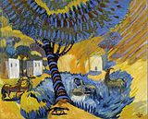

Пейзажная живопись XX века. Талантливо развивались традиции и направления, заложенные в XIX веке — Пётр Кончаловский (1876—1956), Игорь Граба́рь (1871—1960), Константин Юо́н (1875—1968), др. художники.
В первые два-два с половиной десятилетия предпринимался, нередко самый смелый, поиск новых выразительных средств для передачи пейзажа — авангардисты (Казимир Малевич (1879—1935), Василий Кандинский (1866—1944),Наталья Гончарова (1881—1962)).
В духе символистского искусства создавали свои пейзажи Павел Кузнецов (1878—1968), Николай Крымов (1884—1958),Мартиро́с Сарья́н (1880—1972) и др.
Практически в это же время (20-е-30-е годы) неоакадемические тенденции разрабатывали Николай Дормидонтов (1898—1962), Семен Павлов (1893—1941).
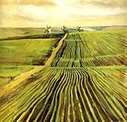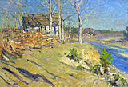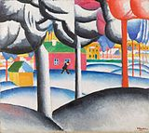

Пейзажная живопись XX века. Талантливо развивались традиции и направления, заложенные в XIX веке — Пётр Кончаловский (1876—1956), Игорь Граба́рь (1871—1960), Константин Юо́н (1875—1968), др. художники.
В первые два-два с половиной десятилетия предпринимался, нередко самый смелый, поиск новых выразительных средств для передачи пейзажа — авангардисты (Казимир Малевич (1879—1935), Василий Кандинский (1866—1944),Наталья Гончарова (1881—1962)).
В духе символистского искусства создавали свои пейзажи Павел Кузнецов (1878—1968), Николай Крымов (1884—1958),Мартиро́с Сарья́н (1880—1972) и др.
Практически в это же время (20-е-30-е годы) неоакадемические тенденции разрабатывали Николай Дормидонтов (1898—1962), Семен Павлов (1893—1941).
2.Учитель обобщает материал.
ЗАКЛЮЧЕНИЕ
Русская пейзажная живопись 19 века развивалась в соответствии с общими тенденциями художественного развития и эволюции других живописных жанров и прошла в 19 веке два этапа своего развития, за временную границу между которыми принято считать 1850-е годы.
В первой четверти пейзаж постепенно освобождался от канонов классической живописи. Природа стала пониматься как сфера выражения сугубо личных чувств. Таким образом, было положено начало романтическому направлению в русской пейзажной живописи, в рамках которой также принято выделять 3 течения: живопись городских видов, итальянское направление и национальный русский романтический пейзаж, давший толчок к развитию реалистических тенденций.
Также в рамках романтического пейзажа сложилось особое, уникальное течение-маринизм. Именно в изображении картин моря наиболее четко проявлялись типичные черты романтизма. Также нельзя не упомянуть, что в общих рамках работы в романтическом жанре пейзажисты вносили свои, сугубо личные мотивы, применяли новые приемы, создавали собственные школы и имели многочисленных поклонников и последователей.
В начале 50-х годов начинает складываться качественно новое направление- реалистический, национальный пейзаж. Необходимо отметить, что данное течение было неразрывно связано с историческими событиями второй половины 19 века, крестьянский вопрос волновал всех и не оставил равнодушным и пейзажистов. В рамках данного направления природа перестала использоваться как выражение собственных чувств. Художники теперь стремились реально отражать окружающую их действительность, без преувеличений и искажений. Именно в этом направлении работали и создали произведения, имеющие мировое художественное значение, такие пейзажисты, как Шишкин, Саврасов, Поленов, Куинджи и многие другие выдающиеся художники.
По количеству талантливых видописцев 19 век заметно выигрывает по сравнению с другими и недаром его принято называть “золотым” веком русской живописи, на него ложится период расцвета русского пейзажа.
И это не случайно, так как в 19 веке русскими художниками-пейзажистами были созданы выдающиеся произведения, без которых немыслима была бы русская художественная культура, не было бы опыта, на который опирались и создавали не менее великолепные творения следующие поколения пейзажистов.

3. Сообщения обучающихся о жизненном и творческом путь И.Левитана и В. Поленова.
4.Заочная экскурсия в творческую лабораторию художников. Попытка рассмотреть, проанализировать картины с одинаковым названием
« Золотая осень»

5. Дома: 1.подготовить презентацию « Образ осени в искусстве»

2.Написать сочинение « Сопоставительный анализ изображения осени у В. Поленова и И.Левитана»

3.Написать эссе « Моя осень»

Презентации прилагаются.

